**ЛЭПБУК «Русская соломенная кукла стригушка»**

1. **Цель** создания ЛЭП бука – формирование духовности, нравственно-патриотических чувств у детей старшего дошкольного возраста.

**Задачи для детей**:

- формировать художественные потребности и эстетический вкус через собственную творческую деятельность;

- формировать представления о многообразии народных культур и положительное отношение к ним;

- создавать условия для проявления детьми любви к своей семье, родной земле, уважения к традициям своего народа и людям труда;

- воспитывать толерантность в игровых ситуациях по отношению друг к другу;

- развивать интерес к русским традициям и труду.

**Задачи для воспитателя:** создать предметно-развивающую среду, обеспечивающую погружение ребенка в социально-культурный опыт народа через игровую деятельность.

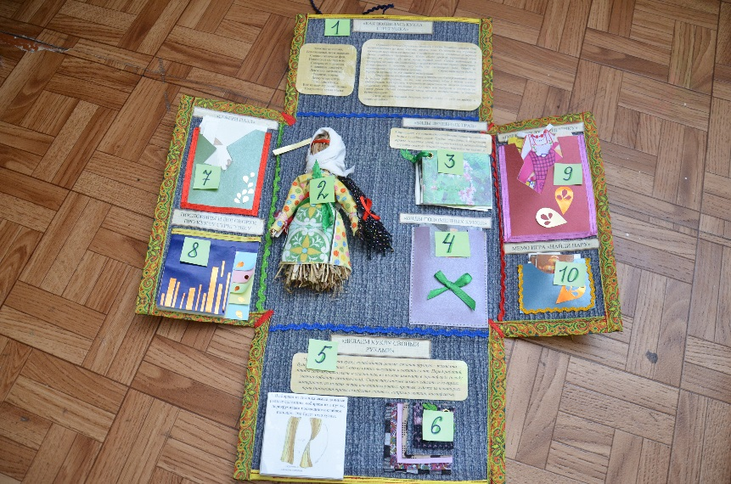 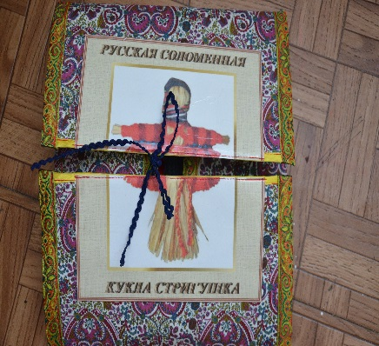

1. 1. История появления куклы стригушки

2. кукла стригушка

3. виды лечебных трав

4. виды соломенных кукол

5. Делаем куклу своими руками

6. кусочки материала ткани

7. д\и «Собери пазл»

8. пословицы и поговорки про куклу стригушку

9. д\и «Одень стригушку»

10. д\и Мемо «Найди пару»

3. При создании ЛЭП бука использовались следующие формы:

-книжки-гармошки (пошаговое изготовление куклы с фото)

- книжка – календарик (пословицы и поговорки про куклу)

- фигурные кармашки (д\и «Виды соломенных кукол», «Одень стригушку», мемо игра «Найди пару», «Собери пазл»)

- кукла стригушка (ребенок может взять ее в руки и разглядеть)

- кусочки ткани (рассмотреть и потрогать виды тканей)

4.Проведенная работа по ЛЭП буку рассматривается в кружковой работе педагога по теме «В гостях у Матрешки». (тема по самообразованию «Воспитание духовности через приобщение дошкольников к традиционной праздничной культуре русского народа с учетом регионального компонента»

5.С помощью этого ЛЭП бука дети:

* познакомятся с русской соломенной куклой стригушкой (кукла из соломы);
* узнают историю ее возникновения;
* смогут смастерить из соломы или травы при помощи пошаговой инструкции с картинками и описанием;
* узнают, какие виды душистых трав вплетали в солому в лечебных целях;
* Рассмотрят на картинках виды соломенных кукол;
* Поиграют в мемо игру «Найди пару»;
* Смогут нарядить куклу в различные одежды в д\и «Одень куклу стригушку»
* Собрать пазлы из разрезных картинок
* Узнать какие пословицы и поговорки есть про куклу стригушку.

Детям представилась возможность осуществить поисково-исследовательскую деятельность в данном направлении:

* Найти в интернете виды бумажных кукол (в частности их одежду) и технологию изготовления;
* Придумать и создать для бумажной куклы стригушки одежду (с учетом народной культуры);
* Найти при помощи интернета и энциклопедий информацию о видах лечебных трав (растущих в Сибирском крае и распечатать);
* Подготовить вместе с родителями и записать пословицы и поговорки про куклу стригушку;
* Найти солому (сено, сухую траву) для изготовления куклы;
* Подобрать кусочки ткани для одежды куклы, раскроить ее;
* Совместно с педагогом смастерить куклу стригушку и одеть ее.